4.6 Протекающая по проводу среда не должна содержать механических примесей, которые могут повредить уплотнительную поверхность затвора.

4.7 При гидравлическом испытании трубопровода на прочность, запорный механизм клапана должен быть открытым.

**5. Условия хранения и транспортировки.**

5.1 Клапан должен храниться в упаковке предприятия-изготовителя согласно условиям 5 по ГОСТ 15150.

5.2 Транспортирование клапана должно соответствовать условиям хранения 5 по ГОСТ 15150.

**6. Утилизация.**

Утилизация изделия (переплавка, захоронение, перепродажа) производится в порядке, установленном Законами РФ от 04 мая 1999 г. № 96Ф3 "Об охране атмосферного воздуха" (в редакции от 01.01.2015), от 24 июня 1998 г. № 89-ФЗ (в редакции от 01.02.2015г) "Об отходах производства и потребления», от 10 января 2002 № 7-ФЗ «Об охране окружающей среды» (в редакции от 01.01.2015), а также другими российскими и региональными.

**7. Гарантийные обязательства.**

7.1 Изготовитель гарантирует соответствие товара настоящему паспорту при соблюдении Потребителем условий эксплуатации, транспортировки и хранения. Гарантийный срок эксплуатации 12 месяцев со дня отгрузки потребителю. Гарантийные обязательства распространяются на все дефекты, возникшие по вине завода-изготовителя.

7.2 Гарантия не распространяется на дефекты, возникшие в случаях:

• нарушения паспортных режимов хранения, монтажа, испытания, эксплуатации и обслуживания изделия;

• наличия следов воздействия веществ, агрессивных к материалам изделия;

• наличия повреждений, вызванных пожаром, стихией, форс–мажорными обстоятельствами;

• повреждений, вызванных неправильными действиями потребителя;

• наличия механических повреждений или следов вмешательства в конструкцию изделия.

Кол-во: ____________________

Дата ____________

Подпись: ____________________

М.П



**Клапан запорный**

**чугунный 15кч18п**

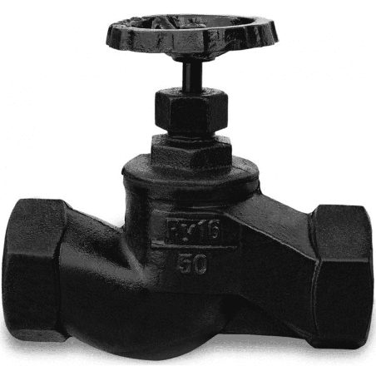

ПАСПОРТ

ТЕХНИЧЕСКОЕ ОПИСАНИЕ

И ИНСТРУКЦИЯ

ПО ЭКСПЛУАТАЦИИ

1. **Назначение и область применения.**

1.1. Клапаны применяются в качестве запорных устройств в

трубопроводах для перекрытия потока рабочей среды.

1.2. Направление среды – под золотник.

1.3. Использование клапанов (вентилей) в качестве регулирующих

устройств не допускается, т. е. золотник должен быть опущен или

поднят до упора.

**2. Технические данные.**

Таблица№1. Технические данные запорных клапанов.



Таблица №2. Спецификация материалов запорного клапана (Рис.1).



Рис.1 Клапан запорный 15кч18п.

Таблица№3. Габаритные и присоединительные размеры запорных клапанов 15кч18п.



 * Производитель оставляет за собою право вносить изменения в изделие, которые не ухудшают его технические характеристики, а являются результатом работ по усовершенствованию его конструкции или технологии производства. Внешний вид может отличаться в зависимости от диаметра и рабочего давления изделия.

**3. Устройство и принцип работы.**

3.1 Клапан состоит из следующих основных деталей и узлов:

корпуса (2) и крышки (3) из чугуна, золотника (1) с фторопластовой прокладкой (9), шпинделя (4) и маховика (5). Соединение корпуса и крышки резьбовое. Уплотнение шпинделя (8) фторопластовая втулка. Подтяжка втулки производится накидной гайкой (7).

3.2 Вращательное движение маховика передается на шпиндель и закрепленный на нем золотник закрывает/открывает проходное отверстие в корпусе клапана.

**4. Монтаж и эксплуатация.**

4.1 К монтажу, эксплуатации и обслуживанию клапанов допускается персонал, изучивший устройство изделия, правила техники безопасности и требования настоящей инструкции.

4.2 На месте установки клапана должны быть предусмотрены проходы, достаточные для безопасного монтажа и обслуживания.

4.3 Перед установкой клапана необходимо тщательно промыть трубопровод и очистить от загрязнений.

4.4 Установочное положение относительно трубопровода-любое.

Направление потока среды должно быть под золотник (по направлению стрелки на корпусе).

4.5 При эксплуатации необходимо соблюдать следующие условия:

• использовать клапан по назначению и в пределах температуры и давления, указанных в технических данных;

• производить периодические осмотры в сроки, установленные нормами и правилами организации, эксплуатирующей трубопровод;

• не производить работы по устранению дефектов при наличии давления в трубопроводе.